南涧民中2016——2017学年下学期期中考
高二生物试题
班级 姓名 学号
本试卷分第Ⅰ卷（选择题）和第Ⅱ卷（非选择题）两部分，共100分，考试用时90分钟。
注:所有题目在答题卡上做答
第I卷（选择题 共60分）
- 单项选择题（本大题共30小题，每小题2分，共60分，在每小题给出的四个选项中，只有一项是最符合题目要求的。）
1.下列关于原核细胞和真核细胞的叙述，正确的是（ ）
A.原核细胞与真核细胞的主要区别是细胞壁的成分不同
B.原核细胞的遗传物质为RNA,真核细胞的遗传物质为DNA
C.原核细胞没有染色体，但有环状DNA分子
D.原核细胞进行无丝分裂，真核细胞进行有丝分裂
2.下列关于生命系统的结构层次的说法正确的是( )
A.细胞是地球上最基本的生命系统和最大的生命系统
B.生物大分子如蛋白质、核酸,不是生命系统的结构层次
C.病毒没有细胞结构,它的生命活动与生命系统没有关系
D.各层次的生命系统层层相依,具有相同的组成、结构和功能
3.下列有关细胞的叙述错误的是（ ）
A.大肠杆菌基因的转录仅发生在拟核区 B.蓝藻没有叶绿体，但可以进行光合作用
C.乳酸菌与醋酸杆菌异化作用类型不同 D.酵母菌的细胞核和线粒体内可进行复制DNA
4.下列关于化合物的叙述，正确的是（ ）
A.糖原、淀粉和纤维素彻底水解后的产物均为葡萄糖 B.酒精发酵过程中没有ATP生成
C.核糖休上合成的蛋白质不能在细胞核中发挥作用
D.物质通过协助扩散进出细胞时需要消耗ATP
5.在生物体内，下列生理活动能双向进行的是（ ）
A.兴奋在神经元之间的传递 B.DNA和RNA之间互为模板合成
C.生长素在胚芽鞘中的运输 D.肌细胞中糖原与葡萄糖的转化
6.下列关于人体B细胞的叙述，不正确的是（ ）
A.B细胞与浆细胞中的酶存在差异
B.B细胞位于淋巴液、血液和淋巴结中
C.抗原和淋巴因子可向B细胞传递信息引起其增殖分化
D.B细胞分化形成的浆细胞和记忆细胞寿命相同
7.蛋白质的结构和功能是多种多样的，下列有关叙述中，不正确的是( )
A.蛋白质功能的多样性是由蛋白质结构的多样性决定的
B.蛋白质的结构多样性与组成蛋白质的氨基酸数目、种类、排列顺序的不同有关
C.低温和高温都可能使蛋白质功能发生不可逆转的改变
D.蛋白质是生命活动的主要承担者
8.元素和化合物是细胞结构和功能的物质基础，下列关于细胞化学组成的叙述，正确的是（ ）
①ATP、脱氧核苷酸、线粒体外膜共有的组成元素是C、H、O、N、P
②细胞合成的糖蛋白均位于细胞膜的外表面，与细胞间相互识别有关
③酶、激素、ATP和神经递质等都是细胞中的微量高效物质，作用后都立即被分解
④蛋白质遇高温变性时，其空间结构被破坏，肽键数不变
⑤叶肉细胞内的[H]都在光反应阶段产生，用于暗反应
A．①④ B．②③ C．①② D．③⑤
9.下列关于生物学实验中常用技术及方法的相关描述,正确的是（ ）
A.进行还原性糖鉴定时,选择比较甜的红瓤西瓜为实验材料中·华.资*源%库 ziyuanku.com
B.检测酵母菌培养过程中是否产生CO2,可判断其呼吸方式
C.运用数学模型构建的方法研究某种群数量变化规律
D.诱导植物细胞染色体数目加倍必须使用一定浓度秋水仙素处理
10.下列有关物质跨膜运输的叙述，错误的是（ ）
A.抑制膜上载体的活性会阻碍细胞吸收钾离子
B.大分子物质通过载体蛋白进入细胞内，需要消耗能量
C.在静息状态下，神经细胞依然进行葡萄糖的跨膜运输
D.质壁分离过程中，水分子外流导致细胞内渗透压升高
11.某细菌生活在富含Fe²⁺的水中。它能将Fe²⁺氧化成Fe³⁺，并能利用该过程所产生的能量来生产有机物，这种制造有机物的方式是（ ）
A．光合作用 B．呼吸作用 C．化能合成作用 D．氧化作用
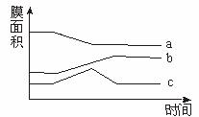
12.科学家用 ³⁵ S标记的氨基酸培养哺乳动物的乳腺细胞,测量细胞合成并分泌乳腺蛋白过程中各种膜结构的面积变化,结果如下图所示。下列各项表示a、b、c所代表膜结构的名称以及放射性标记出现的先后顺序,其中正确的是（ ）
A.a核糖体→b内质网→c高尔基体
B.a内质网→c高尔基体→b细胞膜
C.a高尔基体→c内质网→b细胞膜
D.a内质网→b高尔基体→c细胞膜
13.下列叙述错误的是（ ）
A.DNA与ATP中所含元素的种类相同 B.一个tRNA分子中只有一个反密码子

C.T₂噬菌体的核酸由脱氧核糖核苷酸组成 D.控制细菌性状的基因位于拟核和线粒体中的DNA上
14.图甲表示植物在不同光照强度下单位时间内CO₂释放量和O₂产生总量的变化。图乙表示植物光合速率与光照强度的关系曲线。假设不同光照强度下细胞呼吸强度相等，下列说法正确的是( )中·华.资*源%库 ziyuanku.com
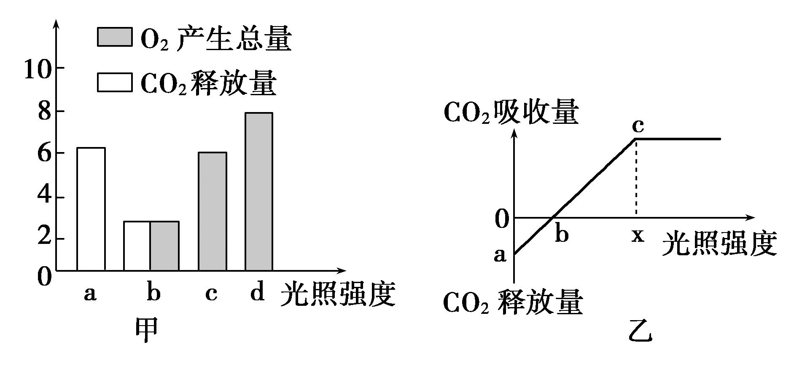
A.若图甲代表水稻，图乙代表蓝藻，则图甲的c时与图乙的c时细胞中产生ATP的场所都有细胞质基质、线粒体和叶绿体
B.若图甲与图乙为同一植物，则相同温度下，图甲的b相当于图乙的b点
C.图甲植物的d时单位时间内细胞从周围环境吸收2个单位的CO₂
D.图乙的a、b、c点光合作用限制因素只有光照强度
15.下列关于酶的曲线图的相关叙述正确的是（ ）
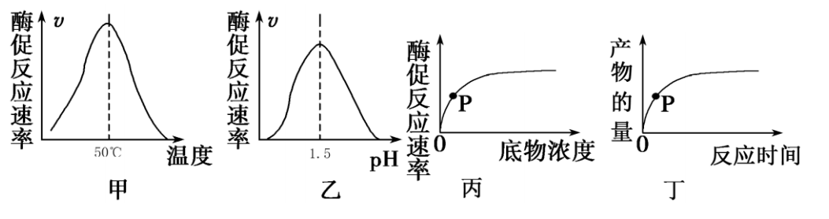
A.甲图所示的酶可代表唾液淀粉酶，低温时酶并未失活
B.乙图所示的酶可代表胰蛋白酶，PH过高或过低时酶失活
C.丙图中随着底物增加，酶的活性增强，反应速率增大
D.丁图中P点增加酶的量不会改变最终产物的量
16.“河南蜱虫叮咬事件”的元凶或将锁定为一种新型的布尼亚病毒，而卫生部也正在组织专家制订“人感染新型布尼亚病毒病诊疗方案”，下列有关布尼亚病毒的说法正确的是（ ）
A.没有成形的细胞核，但有核糖体 B.遗传物质为DNA和RNA
C.无细胞壁，有细胞膜 D.为非细胞生物
17.下列关于细胞的分化、衰老和癌变叙述，正确的有（ ）
①细胞的分化、衰老和癌变对于生物体都是有积极意义的 ②高度分化后的细胞遗传物质发生了改变 ③细胞的衰老与机体的衰老总是同步进行的 ④衰老细胞膜的通透性改变，有利于物质运输 ⑤有些病毒能诱发人的细胞癌变 ⑥细胞癌变主要是因为原癌基因和抑癌基因发生突变 ⑦癌细胞比正常细胞分裂周期长
A．一项 B．两项 C．三项 D．四项
18.对下列各图所表示的生物学意义的描述，正确的是（ ）
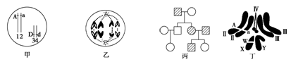
A.甲图中生物自交后产生基因型为Aadd个体的概率为1/6Ziyuanku.com
B.乙图细胞若处于有丝分裂后期，则该生物正常体细胞的染色体数为4条
C.丙图家系中男性患者明显多于女性患者，该病最有可能是伴X隐性遗传病
D.丁图表示某果蝇染色体组成，其配子基因型有AX^{W}、aX^{W}两种
19.下列甲、乙分裂过程中产生配子时发生的变异分别属于：（ ）
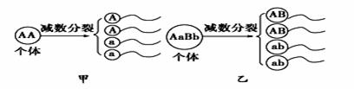
A.均为基因重组，可遗传变异
B.基因重组，基因突变
C.均为基因突变，可遗传变异
D.基因突变，基因重组
20.肝脏是人体重要的肝器，有解毒、合成血浆蛋白等多种功能。下列说法正确的是（ ）
A.肝细胞中血浆蛋白合成后以囊泡包裹分泌到细胞外
B.肝癌细胞表面的黏连蛋白与正常干细胞一样多
C.衰老的肝细胞中细胞核体积变小、酶活性降低
D.饮酒后，酒精在肝细胞的粗面内质网上氧化
21.下列关于人体血糖平衡调节的叙述，正确的是（ ）
A.饥饿时胰岛素能够促进葡萄糖运出肝细胞 B.促胰液素能促进胰岛A细胞分泌胰高血糖素
C.血糖平衡调节过程中血糖也是调节因子之一
D.胰岛B细胞的分泌活动不受中枢神经系统的调控
22.神经一体液一免疫网络是公认的维持人体稳态的调节机制，相关叙述不正确的是（ ）
A.甲状腺的活动不只受垂体分泌的促甲状腺激素的调节
B.突触小泡中的神经递质以胞吐（外排）的方式释放
C.刺激某一反射弧的感受器或传出神经，可使同一效应器产生相同的反射中/华-资*源%库
D.系统性红斑狼疮属于免疫失调引起的疾病
23.下列下列有关生长素的说法中正确的是（ ）
A.生长素和靶细胞的受体结合后能影响靶细胞内基因的表达
B.生长素和动物的生长激素一样都是由特定的器官产生，作用于特定的靶细胞或靶器官
C.生长素在植物体内只能进行极，不能进行非极性运输性运输
D.高浓度的生长素能抑制种子的形成，从而形成无子果实
- 下列有关生物多样性和进化的叙述中，不正确的是（ ）
A.新物种的形成通常要经过突变和基因重组、自然选择及隔离三个基本环节
B.蜂鸟细长的喙与倒挂金钟的筒状花萼是它们长期协同进化形成的相互适应特征
C.自然选择能定向改变种群的基因频率，决定了生物进化的方向
D.细菌在接触青霉素后会产生抗药性的突变个体，青霉素的选择作用使其生存Ziyuanku.com
25.人类活动对生物多样性产生影响。以下措施中，有利于保护生物多样性的是( )
A.大量引进外来物种，使当地生物群落中的物种更多样化
B.禁止游人进入自然保护区的核心地区，让生物自然繁衍
C.把沼泽地改造成农田，种植多种农作物，增加经济收入
D.在亚热带林区大面积种植速生桉树，以增加林木生长量
26.在环境条件适宜的情况下，某草原生态系统经若干年后形成森林生态系统。下列对该变化过程的叙述错误的是（ ）
A.生态系统的营养结构逐渐复杂 B.生态系统的恢复力稳定性逐渐增强
C.提高了群落利用阳光等坏境资源的能力 D.该过程是生物群落和坏境相互作用的结果
27.一个池塘中含有生产者(浮游植物)、初级消费者(植食性鱼类)、次级消费者(肉食性鱼类)、分解者(微生物)。其中生产者固定的全部能量为a，流入初级消费者、次级消费者、分解者的能量依次为b、c、d，下列表述正确的是( )
A．a＝b＋d B．a>b＋d C．a<b＋d D．a<c＋d
28.由X染色体上显性基因导致的遗传病，可能出现( )
A.父亲患病，女儿一定患此病 B.母亲患病，儿子一定患此病
C.祖母患病，孙女一定患此病 D.外祖父患病，外孙一定患此病
29.下列有关群落的叙述，错误的是( )
A.用取样器取样法调查农田土壤小动物的丰富度
B.人类活动往往使群落按照不同于自然演替的速度和方向进行演替
C.演替达到相对稳定的阶段后，群落的物种组成不再变化
D.湖泊近岸区和湖心区不完全相同的生物分布，构成群落的水平结构
30.下列关于我国人口增长与环境关系的认识，正确的是( )
A.我国现有的人口已经超过了我国自然环境的人口环境容纳量
B.随着我国社会的发展和进步，人们的各种消费水平不断提高，人口增长会对生态环境造成更大的压力
C.我国自然资源丰富，人口增长过快，消耗了大量的自然资源并不影响生态环境
D.人口快速增长有利于解决我国在发展中遇到的困难和问题

第II卷（非选择题：每空1分，共40分)

31.（10分）下图甲表示植物细胞与外界环境间、叶绿体与线粒体间的气体交换，图乙表示在最适C0₂浓度下及温度为30⁰时光照强度与光合速率的关系，图丙表示某光照强度和适宜温度下，光合作用增长率随C0₂浓度变化的情况，请据图回答：
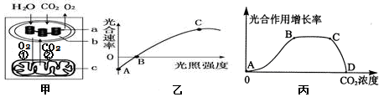
（1）要观察甲图中的c结构，需要对实验材料用 试剂进行染色，染色的结果是 。该结构代谢释放能量最多的过程所需的酶分布于 。
（2）若该植物的叶肉细胞处于甲图状态，则此时光照强度 （填“大于”、“等于”、“小于”）图乙曲线中B点所对应的光照强度。已知光合作用中水在类囊体腔中被分解，O₂在类囊体膜内表面形成，则一分子O₂生成后进入相邻细胞的线粒体中被利用需穿 层生物膜。
（3）若该植物光合作作用和呼吸作用的最适温度分别为25℃和30℃，则将温度调整为25℃，图乙中的A点往 （填“上”、“下”）移动，B点往 （填“左”、“右”)移动。
（4）图丙中在 点光合作用速率达到最大，此时限制光合作用速率的主要环境因素是 ，C点和D点相比，叶绿体中[H]的含量 (填“较低”、“相等”或“较高”）。

32.（9分）下图表示下丘脑参与人体体温、水盐和血糖平衡的部分调节过程。请回答下列问题:
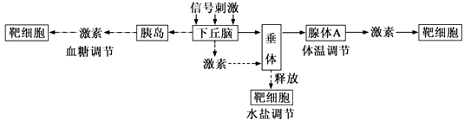
（1）受到寒冷刺激时,下丘脑可通过垂体促进腺体A的分泌活动,腺体A表示的器官有_________。WWW.ziyuanku.com
（2）人体剧烈运动大量出汗后会导致________渗透压升高,下丘脑渗透压感受器接受刺激产生兴奋后增加________激素的生成和分泌,并由______释放进入血液,促进肾小管和集合管对水分的重吸收。
（3）当血糖浓度上升时,下丘脑中的葡萄糖感受器接受刺激产生兴奋,使胰岛B细胞分泌活动增强,血糖浓度下降,此过程属于_________调节。胰岛分泌的胰岛素需要与靶细胞的受体结合才能发挥作用,胰岛素的受体分布在靶细胞的_________（填“细胞膜上” 或“细胞质中” 或“细胞核中”）。
（4）I型糖尿病由胰岛B细胞损伤引起,患病率具有种族差异性,患者血液中含有抗胰岛B细胞的抗体和效应T细胞。据此推测:I型糖尿病是由_________决定的、针对胰岛B 细胞的一种________病；胰岛B细胞的损伤是机体通过_________免疫导致的。
33.（5分）青蒿的花色表现为白色(只含白色素)和黄色(含黄色色素)，是一对相对性状，由两对等位基因(A和a，B和b)共同控制，显性基因A控制以白色素为前体物合成黄色色素的代谢过程，但当显性基因B存在时可抑制其表达(如下图所示)。据此回答：WWW.ziyuanku.com
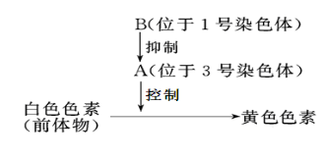
(1)开黄花的青蒿植株的基因型可能是___________________。
(2)现有AABB、aaBB和aabb三个纯种白色青蒿品种，为了培育出能稳定遗传的黄色品种，某同学设计了如下程序。
Ⅰ.选择____________________两个品种进行杂交，得到F1种子；
Ⅱ.F1种子种下得F1植株，F1随机交配得F2种子；
Ⅲ.F2种子种下得F2植株， F2自交，然后选择开黄色花植株的种子混合留种；
Ⅳ.重复步骤Ⅲ若干代，直到后代不出现性状分离为止。
①F1植株能产生比例相等的四种配子，原因是 。
②分离比为_________________。
③F2植株中在这些开黄花的植株上所结的种子中黄色纯合子占______________。
34.（9分）2015年“二孩政策”、“巴黎气候变化大会”所倡导的“低碳生活、减少环境污染”获得人们普遍认同。请回答下列问题：
（1）人口的数量常常随着环境资源、社会发展等因素的改变而发生波动。最新预测我国60岁以上的人口在总人口中的比重如下表：
2020年 | 2030年 | 2040年 | 2050年
16．6% | 23．3% | 26．5% | 28．7%
表中数据说明我国人口呈现 的特点，到2050年，我国人口的年龄组成属于 ，这将严重影响劳动力来源，导致经济衰退和加重养老负担，因此我国适时放开“二孩”政策。
（2）2015年全球多数国家气温监测显示：年平均气温较往年持续升高。右图是与温室气体有关的循环示意图。
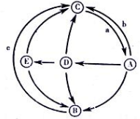
①图中B代表生态系统组成成分中的 ；a代表的主要生理过程是 。
②在物质循环的过程中，同时伴随着 。若生产者有2500kg，位于第三营养级的生物最多可增重 。
③温室效应是由于以 为主的温室气体增多，打破了生物圈中 的平衡；为了减少温室气体的含量，有效措施之一是加大图中 的途径（用箭头和图中字母表示），也可开发太阳能、水能、核能等新能源，减少人类对燃烧煤炭、石油等化石燃料的依赖。
35.[生物——选修1：生物技术实践]（7分）
某些细菌可分解有机磷农药水胺硫磷,水胺硫磷的喷洒使土壤受到污染。某同学欲从受农药污染的土壤中筛选出高效降解有机磷农药的菌株。请回答下列问题：
（1）在筛选过程中，应将土壤样品稀释液接种于以_____为唯一碳源的培养基上。从用途上划分，该培养基属于______培养基。
（2）若要测定稀释液中的菌体数可在显微镜下用______直接计数。若要测定其活菌数量，可选用_______法进行计数，使用该计数方法时研究人员分布在6个培养基平板上接种稀释倍数为10⁴的稀释液各0.1mL，培养一段时间后，平板上长出菌落数分别为19、130、166、400、188、116，则每克样品中的活菌数为______个。
（3）为了筛选出高效菌落，可比较单菌落周围分解圈的大小，分解圈大说明该菌落的降解能力_________。
（4）下列是关于“检测土壤中细菌总数”实验操作的叙述,其中错误的是（ ）
A.要准确检测总菌数可采用显微镜直接计数法
B.取10⁴、10⁵、10⁶倍的土壤稀释液和无菌水各0.lmL,分别涂布于各组平板上
C.运用显微镜直接计数法进行计数时也要进行适当的稀释
D.确定对照组无菌后,选择菌落数在300以上的实验组平板进行计数

南涧民中2016——2017学年下学期期中考
高二生物答案
（考试时间：90分钟；满分：100分）
座位号 |  | 总分
第Ⅰ卷（选择题，共60分）
- 选择题（每小题2分，共60分）
题号 | 1 | 2 | 3 | 4 | 5 | 6 | 7 | 8 | 9 | 10 | 11 | 12 | 13
答案 | C | B | A | A | B | D | C | A | C | B | C | B | D
题号 | 14 | 15 | 16 | 17 | 18 | 19 | 20 | 21 | 22 | 23 | 24 | 25 | 26
答案 | C | D | D | B | B | D | A | C | D | A | D | B | B
题号 | 27 | 28 | 29 | 30
答案 | B | A | C | B

第Ⅱ卷（非选择题，共40分）
二、非选择题（答题要求：书写工整、卷面整洁、表达规范。共40分，每空1分，31——35题，共5个小题）
31．（10分）
（1） 健那绿 、 蓝绿色 、 线粒体内膜上 。
(2) 大于 、 7 。
- 上 、 左 。
- D 、 光照强度 、 较高 。
- （9分）
(1) 甲状腺激素和肾上腺激素 。
(2) 细胞外液 、 抗利尿素 、 垂体 。
(3) 神经-体液 、 细胞膜上 。
(4)遗传（基因）、自身免疫病 、体液免疫和细胞免疫 。
33．（5分）
(1) AAbb或Aabb 。
(2)Ⅰ AABB × aabb 。
① A和a、 B和b 分别位于3号和1号染色体，产生配子时同源染色体上的非等位基因自由组合 。
② 白色：黄色=3:1 。
③ 1/2 。
34．（9分）
（1） 人口老龄化程度加剧 、 衰退型 。
(2)① 分解者 、 光合作用 。
② 能量流动 、 100kg 。
③ 二氧化碳 、 碳循环 、 C→A 。
35.（7分）
(1) 水胺硫磷 、 选择 。
(2) 血球计数板 、 稀释涂布平板法 、 1.5×10⁷ 。
(3) 强 。
（4） D 。

